Государственное бюджетное общеобразовательное учреждение самарской области средняя общеобразовательная школа с.Хворостянка структурное подразделение «Детский сад «Колосок»

Диорама "Ферма "
(домашние животные)
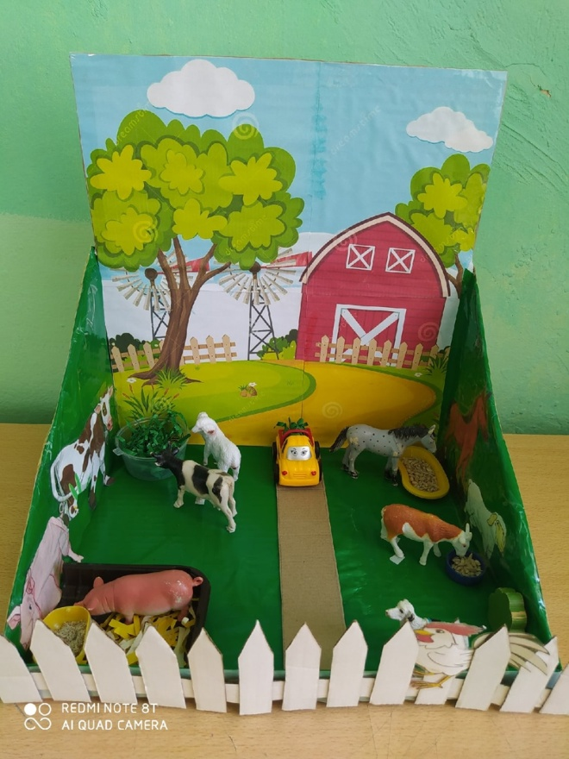
автор:
воспитатель
Легусова Людмила Николаевна

Диорама "Ферма " (домашние животные)
Ферма - это сельскохозяйственный объект, на котором расположены здания, различная техника, постройки для содержания домашних животных, склады для хранения корма этим животным.
Ферма - это место в деревне, где держат домашних животных.
Цель: расширить и углубить представления детей о домашних животных в интересной игровой форме, используя диораму.

Задачи:
- закреплять представления детей о домашних животных и их детенышах; тренировать в умение их различать и отличать характерные признаки животных; сформировать представление о пользе домашних животных; особенностях питания (травоядные, всеядные, хищники), о названиях строений, которые делает человек для различных домашних животных (курятник, свинарник, конюшня…);
  - развивать психические процессы (мышление, память, речь), интерес к домашним животным;
  - воспитывать доброе отношение к животным.

Описание.
Макет изготовлен из бросового материала: картонная коробка, обклеенная самоклеющейся плёнкой, пластиковый газон, забор макета сделан из картона, а все животные - пластмассовые. Имеется контейнер для хранения мелких объектов.
Дидактические игры для младшего дошкольного возраста.

«Узнай животного по описанию»
Цель: совершенствовать знания детей о домашних животных; учить находить картинки по описанию; развивать внимательность, память, мышление.
Материал: пластиковые игрушки домашних животных.
Ход игры:
Воспитатель предлагает детям найти то животное, которое он опишет.
Воспитатель: это животное имеет голову, ушки, острые зубы, туловище, ноги, хвост. Она охраняет дом, любит грызть кости.
Ребенок выходит и находит собаку, показывает ее детям и ставит в диораму.

«Кто что ест»
Цель: закреплять знания детей о домашних животных (что они едят) развивать мышление, внимание, память, воспитывать желание заботиться о домашних животных.
Материал: предметные картинки с изображением домашних животных и пищи для них (или игрушки).

Ход игры:
Воспитатель предлагает детям «покормить» животных во дворе у бабушки. Воспитатель вызывает детей парами. Один ребенок называет животное и выставляет его, а второй - ищет для нее пищу, ставит картину рядом с животным.

«Кто как кричит»
Цель: развивать умение детей узнавать голоса животных; воспитывать желание заботиться о животных.
Материал: набор игрушек «Домашние животные».

Ход игры
Воспитатель выставляет игрушки на стол, спрашивает: кто это, где живет, как кричит.

«Животные и их малыши»
Цель: учить детей находить малышей домашних животных и называть их; развивать память, речь, внимание. Материал: серия картинок «Домашние животные с малышами» или набор игрушек.

Ход игры
Воспитатель предлагает детям помочь домашним животными. Необходимо найти малышей, которые потерялись. Дети работают парами. Один ребенок берет животное, второй ищет детёныша. Дети должны назвать животное и его детеныша.

Дидактические игры для среднего дошкольного возраста

«Кто кем был»
Цель: расширять и активизировать словарный запас. Учить образовывать форму творительного падежа имен
существительных. Закреплять название детенышей животных.
Материал: предметные картинки с изображением взрослых домашних животных и их детенышей илши набор игрушек.
Ход игры. Дети отвечают на вопросы воспитателя:
- Кем был бык? – Бык был теленком.
- Кем был пес? – Пес был щенком.

«Отгадай, кто это?»
Цель: учить подбирать предмет к действию.
Ход игры. Взрослый загадывает загадку, а ребенок её отгадывает.
Сторожит, грызет, лает?
Мычит, жуёт, ходит?
Ржет, бегает, скачет?
Мяукает, лакает, царапается?
Хрюкает, роет?
Затем аналогичные загадки загадывает ребенок и ставят в диораму, имитируя поведение животных.

«Какую пользу приношу»
Цель: закрепить знания о домашних животных, какую пользу они приносят человеку.
Материал. Набор игрушек домашних животных у воспитателя, предметы, указывающие на то, какую пользу приносят те или иные домашние животные (яйцо, кусочек шерсти, мышь, замок, йогурт или молоко…) спрятаны в диораме

Ход игры:
Воспитатель называет домашнее животное, дети должны сказать, какую они приносят пользу и найти нужный предмет на макете.

Дидактические игры для детей старшего дошкольного возраста

«Перечисли всех домашних животных из стихотворения»
Цель: развивать внимательность, закрепить представления о домашних животных .
Всыпем зерен петушку, бросим косточку Дружку,
Кролику — листок капусты, а корове — травки
Мышке мы оставим корку, пойло вынесем теленку.
Сварим каши всем цыплятам, яблоко дадим ежатам, Отнесем овса коню, нарвем овцам лебеду.
Молока дадим мы кошке, купим шоколад Алешке.

«Назови семью»
Цель: тренировать в назывании всех «членов семьи» домашних животных Он — кот, она — кошка, детеныш(и) — котенок (котята).
Он — конь, она — лошадь, детеныш(и) — жеребенок, (жеребята). Дети находят фигурки животных на диораме и ставят вместе.

«Кто где живёт»
Цель: тренировать детей в называние и нахождение мест, где живут домашние животные(сарай, конюшня, курятник, свинарник, коровник)
Материал: набор игрушек домашних животных, диорама.

Ход игры:
Воспитатель животных и их детенышей и предлагает детям назвать их (собака и щенок, кошка и котенок, корова и теленок т.п.). После этого, показывая, например, на кошку, воспитатель спрашивает: «Где живёт кошка?» Дети отвечают.

